石河子市顶立废旧塑料制品再加工建设项目环境影响评价公众参与说明

石河子市顶立农业科技有限公司
二〇二三年五月

目录
1 概述 1
2首次环境影响评价信息公开情况 2
2.1公开内容及日期 2
2.2 公开方式 2
2.3 公众意见情况 3
3 征求意见稿公示情况 4
3.1公示内容及时限 4
3.2 公示方式 4
3.3 查阅情况 8
3.4 公众提出意见情况 9
3.5 其他公众参与情况 9
4 其他公众参与情况 10
4.1公众座谈会、听证会、专家论证会等情况 10
4.2其他公众参与情况 10
4.3宣传科普情况 10
4.4 公众意见采纳情况 10
4.5其他 10
5 报批前公开情况 11
5.1公开内容及日期 11
5.2公开方式 11
6 诚信承诺 12

1 概述
2023年3月，石河子市顶立农业科技有限公司委托石河子市鑫海旺工程咨询有限公司承担了石河子市顶立废旧塑料制品再加工建设项目环境影响评价工作。根据《中华人民共和国环境影响评价法》、《建设项目环境保护管理条例》、《环境影响评价公众参与暂行办法》、《环境影响评价公众参与办法》等文件规定，建设单位完成了本项目环境影响评价首次公示和征求意见稿公示。
2023年4月15日，我单位在新农生态环境网进行了本项目环境影响评价首次公示，公示有效期为10个工作日。公示主要内容为项目概况、环境影响评价工作程序及主要工作内容、征求公众意见的主要事项、公众提出意见主要方式、建设单位和环评单位信息及联系方式等。
2023年4月25日，我单位在新农生态环境网进行了本项目环境影响评价征求意见稿公示，公示有效期为10个工作日。公示主要内容为项目概况、主要影响、防治措施、结论、征求意见稿查阅方式、征求意见范围、公众提出意见的方式的途径等，以及环境影响报告书征求意见稿、公众意见表的网络链接。在网络公示期间，我单位通过报纸、现场张贴公告的形式对本项目环境影响报告书进行同步公示。环评信息公示期间，建设单位、环评单位均没有收到单位、群众质疑、反对本工程建设的相关意见。

2首次环境影响评价信息公开情况

2.1公开内容及日期
建设单位于2023年4月15日在新农生态环境网进行了本项目环境影响评价首次公示（即第一次公示），公示有效期为10个工作日。公开内容包含：（1）项目名称及概要；（2）建设单位与联系方式；（3）承担环境影响评价工作的机构名称和联系方式；（4）环境影响评价工作程序与工作内容；（5）征求公众意见的主要事项；（6）公众提出意见的主要方式等。
根据2019年1月1日起实施的生态环境部部令第4号《环境影响评价公众参与办法》（以下简称《办法》）第九条，“建设单位应当在确定环境影响报告书编制单位后7个工作日内，通过其网站、建设项目所在地公共媒体网站或者建设项目所在地相关政府网站（以下统称网络平台），公开信息”。本项目委托书签订日期为2023年3月，因此本项目环境影响评价首次公示内容及日期上符合《办法》要求。

2.2 公开方式

2..2.1 网络
本项目的首次公示在新农生态环境网（http://www.xnsthj.cn/gonggao/183.html）上进行的，网页页面截图见图2.2-1。

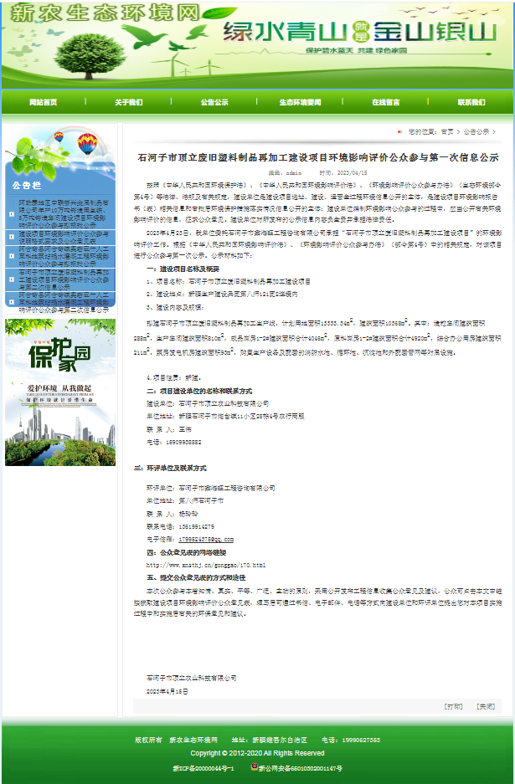图2.2-1 一次公示网络截图

2.2.2 其他首次公示
未采取其他公开方。

2.3 公众意见情况
首次公示期间无公众反馈相关意见。

3 征求意见稿公示情况

3.1公示内容及时限
2023年4月25日，环境影响报告书主要内容编制完成后，我单位在新农生态环境网进行了环境影响评价第二次公示。根据生态环境部部令第4号《环境影响评价公众参与办法》，公示有效期为10个工作日。
征求意见稿公示内容包含：
（1）建设项目情况简述；
（2）建设项目对环境可能造成影响的概述；
（3）预防或减轻不良影响的对策和措施要点；
（4）环境影响报告书提出的环境影响评价结论的要点；
（5）公众查阅环境影响报告书征求意见稿的方式和期限；
（6）征求公众意见的范围和主要事项；
（7）征求公众意见的具体形式
（8）公众提出意见的起止时间。
根据2019年1月1日起实施的《办法》第十条，“建设项目环境影响报告书征求意见稿形成后，建设单位应当公开下列信息，征求与该建设项目环境影响有关的意见”。
因此，本项目征求意见稿公示内容及时限符合《办法》要求。

3.2 公示方式

3.2.1 网络
本项目环境影响报告书征求意见稿公示采用网络公示，公示网站为于新农生态环境网。
网络公示时间：2023年4月25日至2023年5月5日。公示网址：http://www.xnsthj.cn/gonggao/184.html网页截图见图3.2-1。

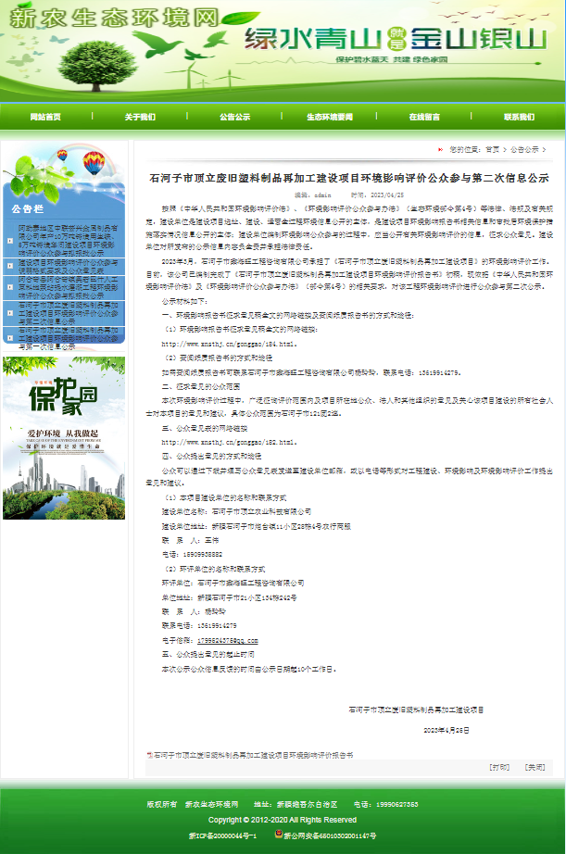
图3.2-1 征求意见稿网上公示截图

3.2.2 报纸
在本项目环境影响报告书征求意见稿网络公示期间，根据《办法》第十一条中“通过建设项目所在地公众易于接触的报纸公开，且在征求意见的10个工作日内公开信息不得少于2次”的要求。建设单位于2023年5月5日及5月6日在《中国新闻》两次公示。
报纸公示的相关截屏见图3.2-2、图3.2-3。
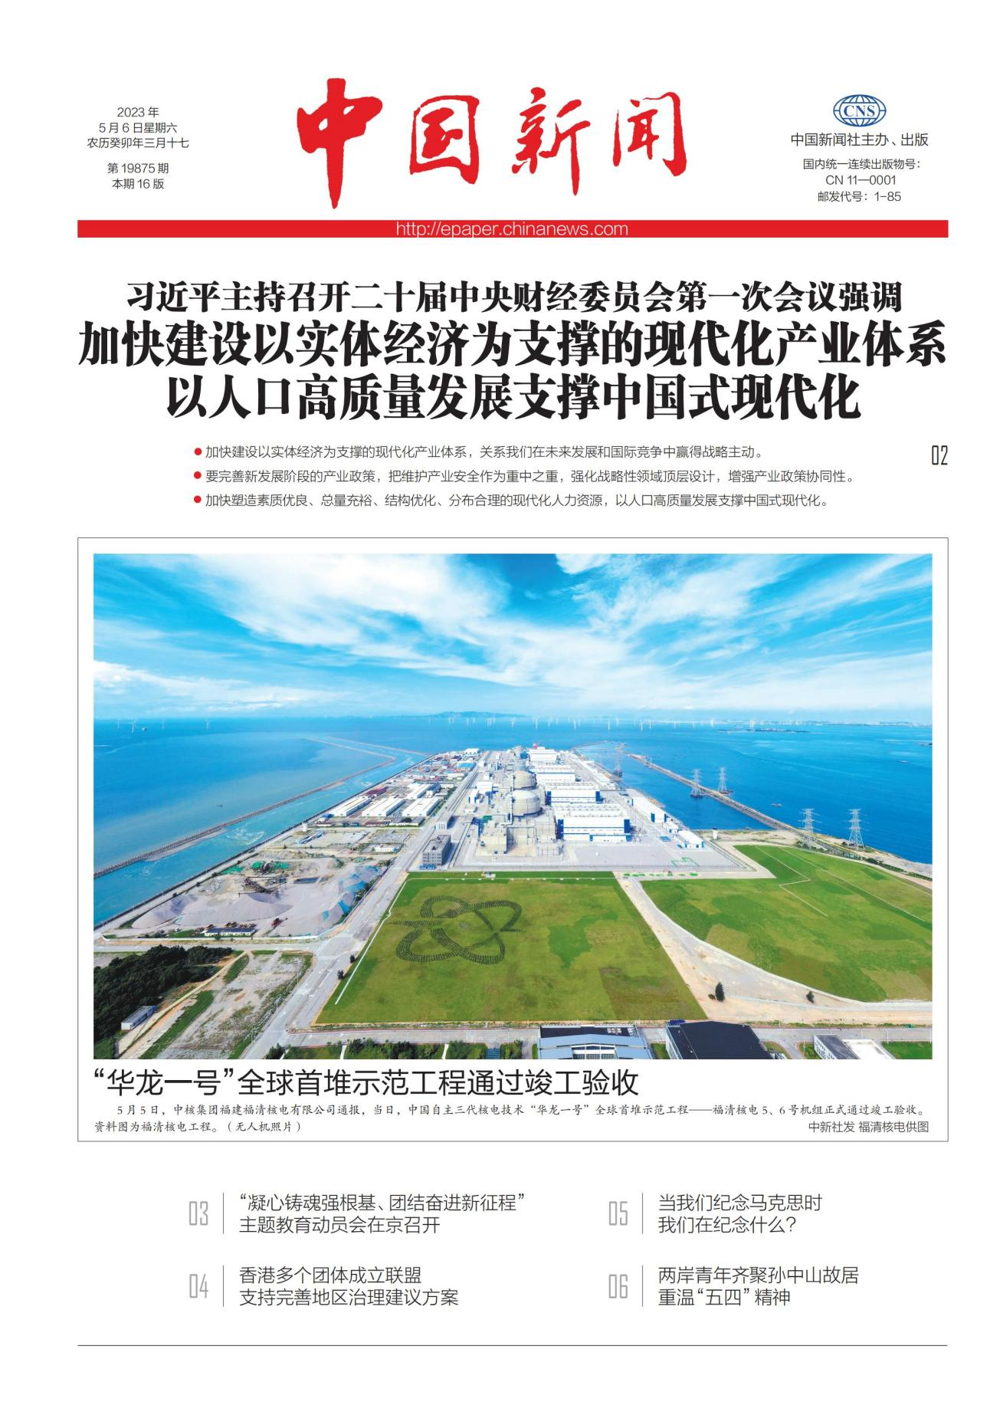
图3.2-2 2023年5月5日报纸公示截图

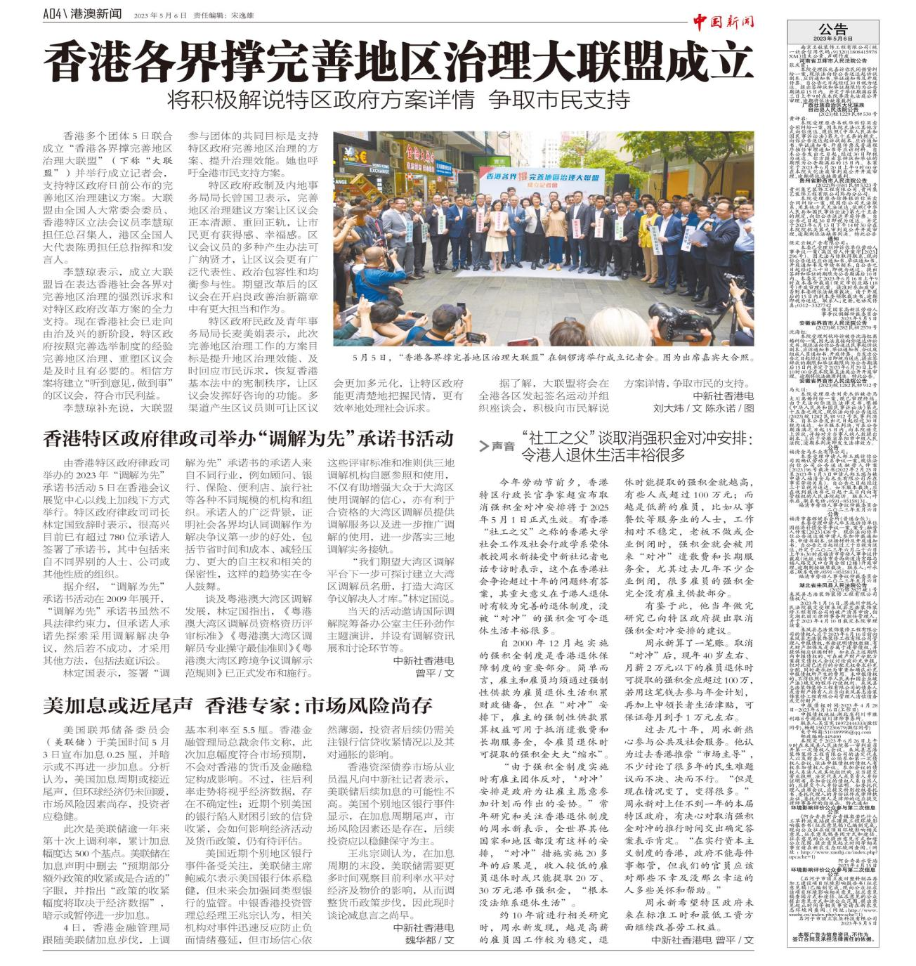

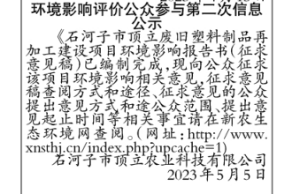
图3.2-3 2023年5月6日报纸公示截图

3.2.3 张贴
根据《办法》第十一条中“通过在建设项目所在地公众易于知悉的场所张贴公告的方式公开，且持续公开期限不得少于10个工作日”的要求，在本项目环境影响报告书征求意见稿网络公示期间，建设单位于2023年5月6日在建设单位所在地村委会张贴了本项目环境影响评价征求意见稿公示。因此，张贴区域选取符合相关要求。
张贴时间：2023年5月6日。
张贴地点：建设单位所在地乡政府宣传栏。
张贴公告照片见图3.2-4。
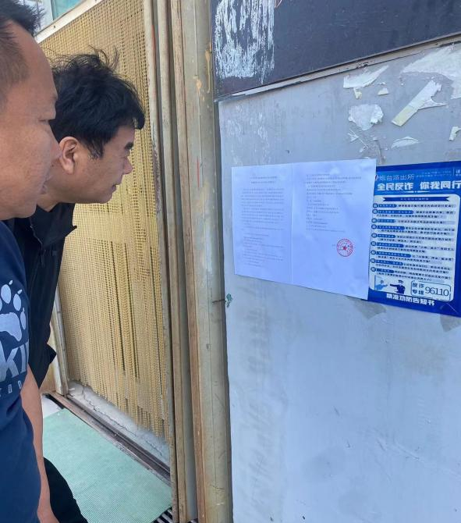 | 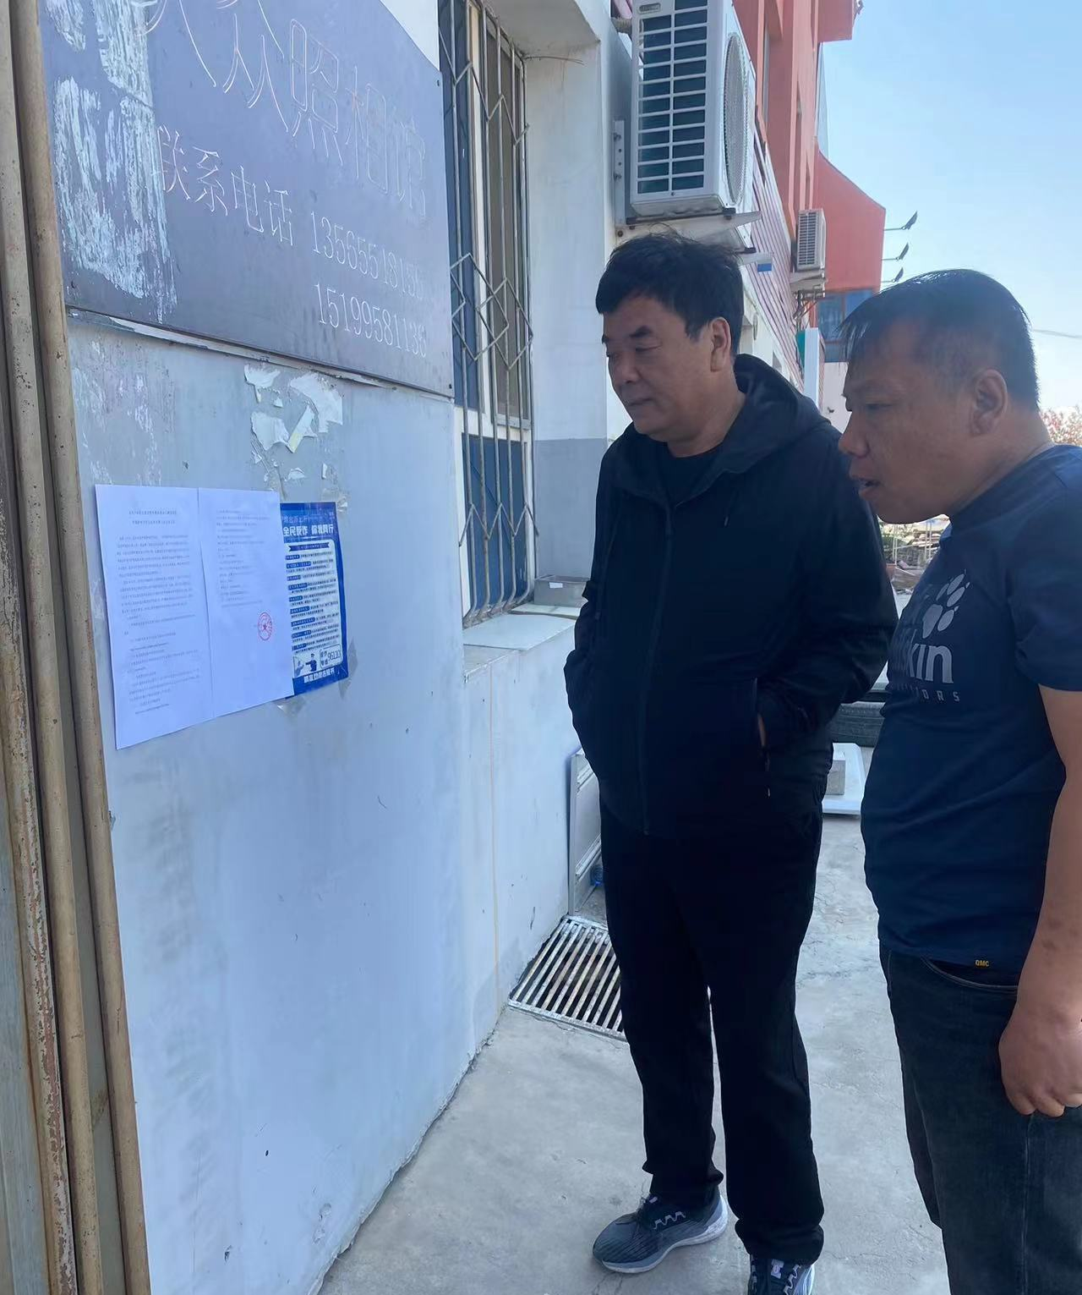
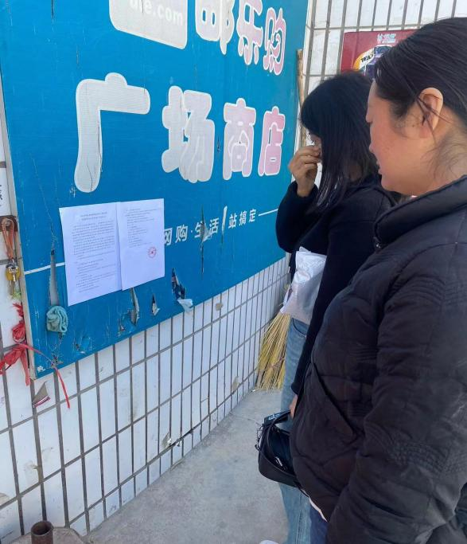 | 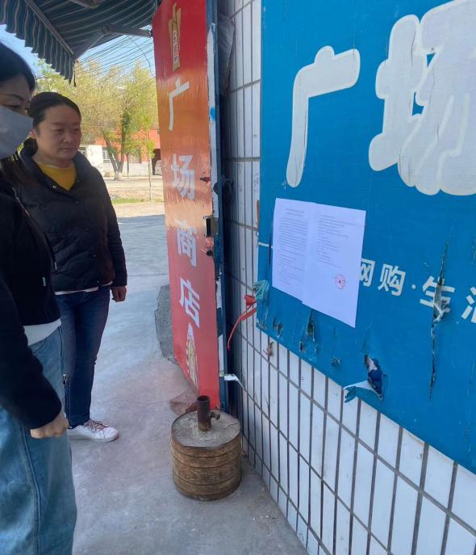
图3.2-4 张贴公告照片图

3.3 查阅情况
建设单位所在地（新疆石河子市炮台镇11小区28栋4号农行商服）、环评单位所在地（新疆石河子市21小区134栋242号）分别提供纸质的《石河子市顶立废旧塑料制品再加工建设项目》（征求意见稿）供公众查阅。征求意见稿公示期间，一天内有十余人前往上述两处场所查阅《石河子市顶立废旧塑料制品再加工建设项目环境影响评价报告书》（征求意见稿）。

3.4 公众提出意见情况
本项目环境影响评价征求意见稿公示期间未收到公众意见。

3.5 其他公众参与情况
两次公示期间未发现公众对本项目环境影响方面存在质疑，因此未组织开展深度公众参与。

4 其他公众参与情况
本项目征求意见稿公示期间，没有收到公众的质疑、反对意见，因此不需要开展深度公众参与。

4.1公众座谈会、听证会、专家论证会等情况
本项目在首次和第二次公示期间均未收到公众反馈意见，未收到对该项目的建设提出相关异议或者反对建设的情况。因项目所在区域周边无居民集聚区，故本单位未组织开展公众座谈会、听证会、专家论证会等深度公众参与。

4.2其他公众参与情况
本项目未采取其他公众参与方式。

4.3宣传科普情况
本项目未采取科普宣传措施。

4.4 公众意见采纳情况
绝大多数调查者都是支持本项目的建设，没有收到公众的反对意见，因此不需要对公众意见进行处理。

4.5其他
相关资料存档于石河子市顶立农业科技有限公司。

5 报批前公开情况

5.1公开内容及日期
石河子市顶立农业科技有限公司于2023年5月6日开展报批前公示，公开拟报批的环境影响报告书全文和公众参与说明。

5.2公开方式

5.2.1网络
我单位在新农生态环境网（http://www.xnsthj.cn/index.html）上发布了环境影响报告书及公众参与说明公示信息，对环境影响报告书报批稿全文及公众参与说明进行公开，网站第三次公告截图见图5.2-1。
网络公示时间：2023年5月6日至2023年5月16日。
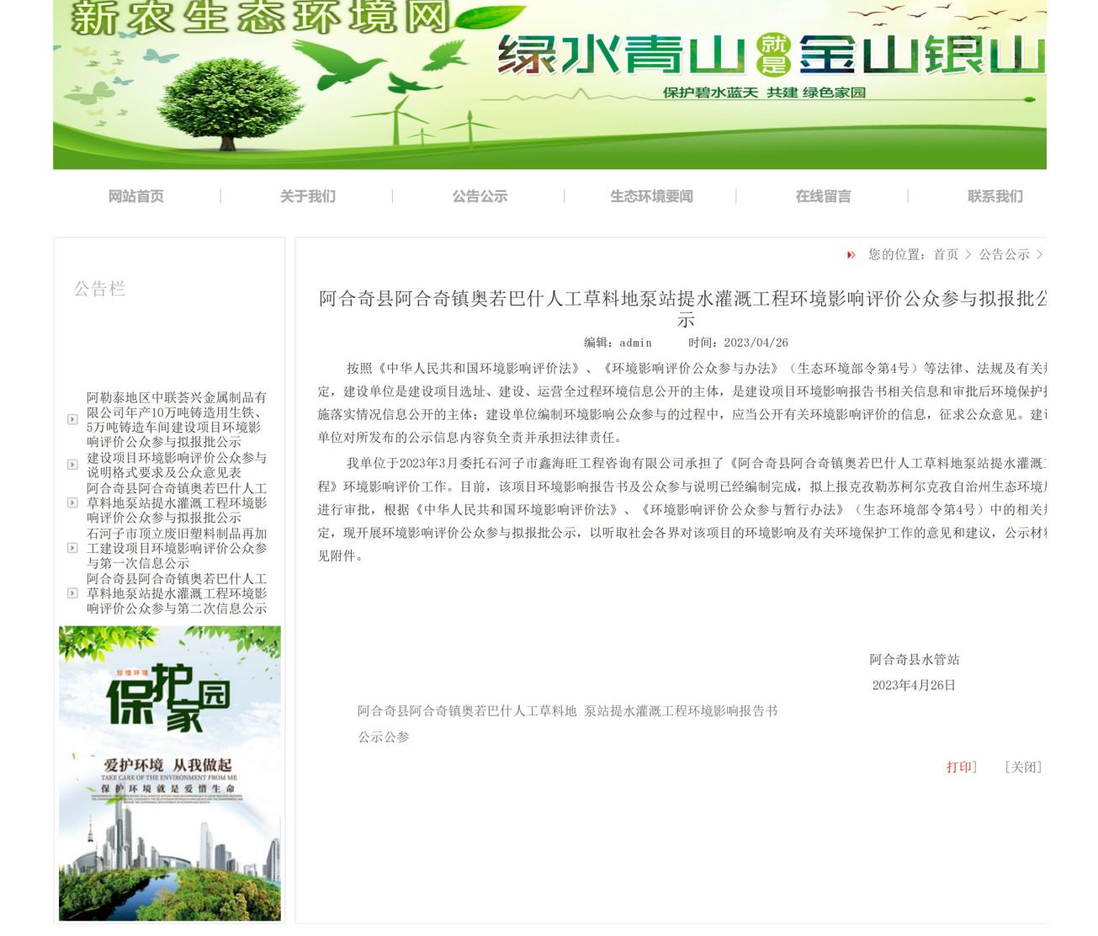
公示网址：http://www.xnsthj.cn/gonggao/188.html。
图5.2-1环境影响评价报批前公示网页截图

6 诚信承诺
我单位已按照《办法》要求，在石河子市顶立废旧塑料制品再加工建设项目环境影响报告书编制阶段开展了公众参与工作，在环境影响 报告书中充分采纳了公众提出的与环境影响相关的合理意见，对未采纳的意见按 要求进行了说明，并按照要求编制了公众参与说明。
我单位承诺，本次提交的《石河子市顶立废旧塑料制品再加工建设项目环境影响评价公众参与说明》内容客观、真实，未包含依法不得公开的国家秘密、商业秘密、个人隐私。如存在弄虚作假、隐瞒欺骗等情况及由此导致的一切后果由阿合奇县水管站承担全部责任。

承诺单位：石河子市顶立农业科技有限公司
承诺时间：2023年5月

